kl. 8B,
Temat: Nasz ogród i pole 07.05.2020
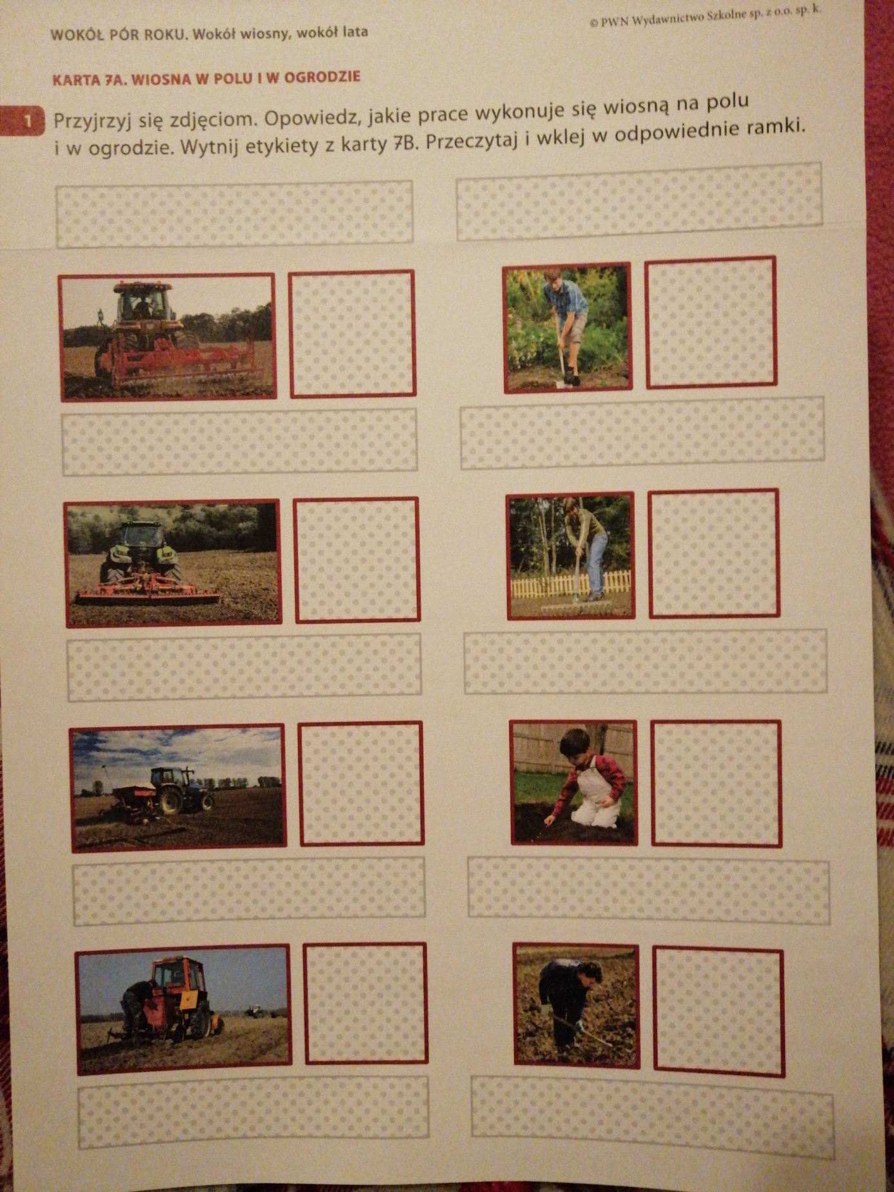

Powycinaj etykiety i dopasuj do opowie nich prac polowych lub w ogrodzie:
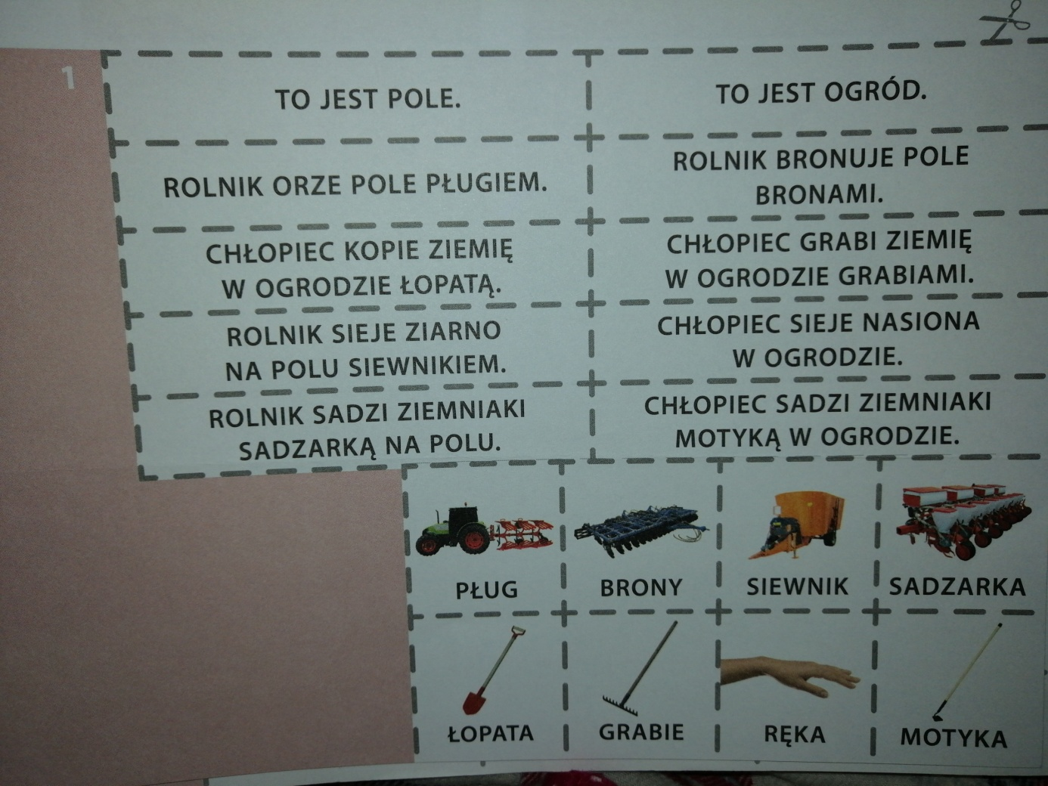

1. Budowa rośliny
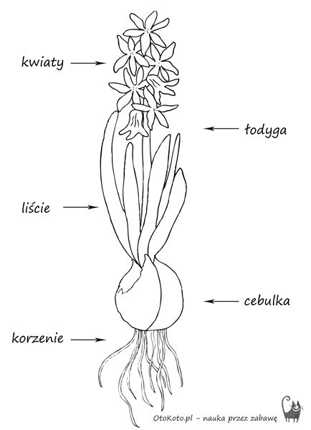

2. Podpisz części rośliny.
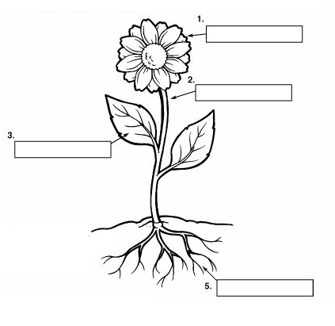
3. Opisz etap wzrostu rośliny.
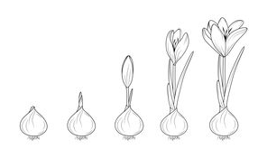
4. Podpisz.
cebulka, nasionko, sadzonka
- …………………………………………………..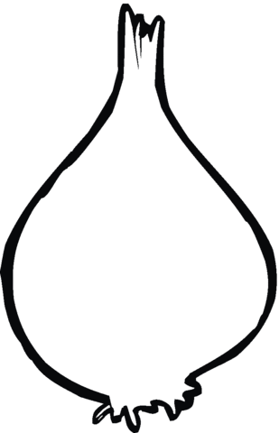 - …………………………………………………..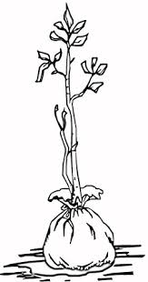 - …………………………………………………

5. Zabawa ruchowo – naśladowcza.
W naszym ogródeczku rysujemy rękoma koła przed sobą
zrobimy porządki grozimy palcem wskazującym, jedną i drugą ręką
Wygrabimy ścieżki naśladujemy grabienie
przekopiemy grządki naśladujemy kopanie łopatą

Potem w miękką ziemię naśladujemy wrzucanie nasionek do ziemi
wsiejemy nasionka
Będą się wygrzewać „wkręcamy żaróweczki”
na wiosennym słonku
Spadnie ciepły deszczyk poruszamy paluszkami i ponad głowami i powoli
i wszystko odmieni opuszczając je wzdłuż całego ciała aż do podłogi.
W naszym ogródeczku rysujemy rękoma koła przed sobą.
grządki zazieleni

6. Pokoloruj i odczytaj.
Drugą literę w wyrazie

Pierwszą literę w wyrazie

Trzecią literę w wyrazie

Trzecią literę w wyrazie

Czwartą literę w wyrazie

HASŁO: ……………………………………………………………………………….
8. Podkreśl nazwy narzędzi ogrodniczych w tekście.
Grabie i łopaty zimą spały w szopie.
Wiadomo , że wtedy grządek nikt nie kopie.
Nagle przyszła wiosna na dwór je wygnała,
kiedy pracowały ,ona planowała .
Słońce grzać zaczęło z coraz większą mocą .
Grabie i łopaty męczą się i pocą.
Taczki i konewki także się zwijają
wszyscy pani wiośnie dzielnie pomagają.
9. Odszukaj elementy i zapisz ich ilość.
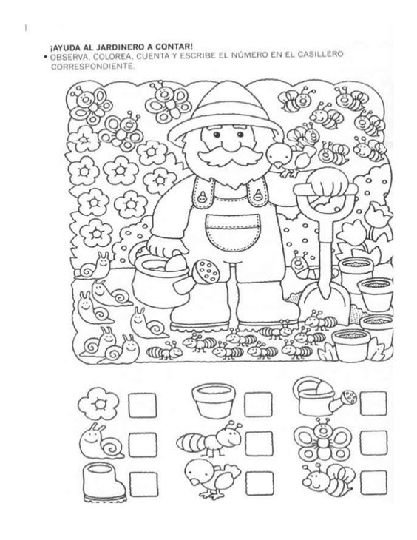

Zdania matematyczne:
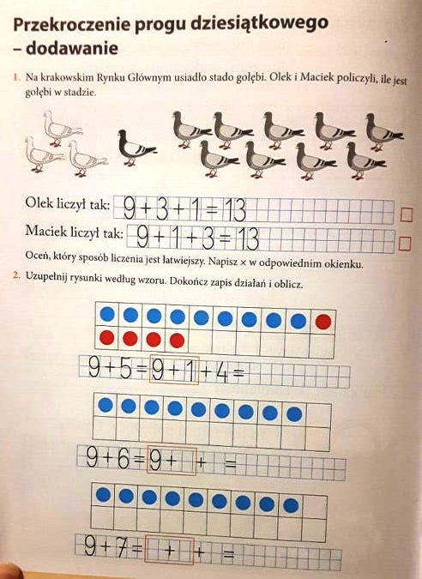
Zajęcia plastyczne – pomaluj dowolną techniką
